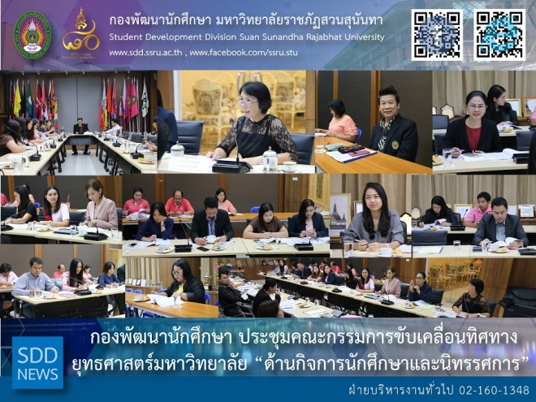

SDD conducted Driving University Strategy (Fast Track) on Student Affairs and Exhibition Board Meeting

On 30 October 2018, Student Development Division as the host for driving university strategy (fast track) for fiscal year 2019 in the 4th strategy: student affairs and exhibition conducted Driving University Strategy (Fast Track) for Fiscal Year 2019 in the 4th Strategy: Student Affairs and Exhibition Board Meeting at Worraraksananong Meeting Room, 3rd floor, Health and Sport Center Building. As a chairperson, Asst. Prof. Dr. Chananart Meenanan, Vice-President for Student Affairs declared the meeting duly constituted for agenda. Board members being present at the meeting included Deans, Deputy Deans for Student Affairs and Director of supporting units.

The meeting was called to order by the minute secretary including operational guideline for 9 indicators, consideration on the board meeting schedule for the progressive monitoring and pushing the efficient performance, consideration on the performance gathering form. In response to SSRU strategic move, it was designed to schedule on 15th of every month to SSD, as the host of agenda, in order to gather and analyze information and report to the university successively.

Reported: Ms. Saowapa Chaiyaprueksathon
Translated: Ms. Atcharapun Daiporn
Proofed: Asst. Prof. Siri-Orn Champatong
Photo: Planning and Policy Division
Public Relations, Student Development Division

กองพัฒนานักศึกษา ประชุมคณะกรรมการขับเคลื่อนทิศทางยุทธศาสตร์มหาวิทยาลัย “ด้านกิจการนักศึกษาและนิทรรศการ”

วันที่ 30 ตุลาคม 2561 กองพัฒนานักศึกษา เจ้าภาพการขับเคลื่อนทิศทางยุทธศาสตร์มหาวิทยาลัย ประจำปีงบประมาณ พ.ศ. 2562 ยุทธศาสตร์ที่ 4 “ด้านกิจการนักศึกษาและนิทรรศการ” ได้จัด การประชุมคณะกรรมการขับเคลื่อนทิศทางยุทธศาสตร์มหาวิทยาลัย ประจำปีงบประมาณ พ.ศ. 2562 ยุทธศาสตร์ที่ 4 “ด้านกิจการนักศึกษาและนิทรรศการ” ขึ้น ณ ห้องประชุมวรลักษณานงค์ ชั้น 3 อาคารศูนย์สุขภาพและกีฬา มหาวิทยาลัยราชภัฏสวนสุนันทา โดยมี ผู้ช่วยศาสตราจารย์ ดร. ชนนาถ มีนะนันทน์ รองอธิการบดีฝ่ายกิจการนักศึกษา เป็นประธานที่ประชุม ซึ่งคณะกรรมการชุดดังกล่าว จะประกอบด้วยคณบดี รองคณบดีฝ่ายกิจการนักศึกษา พร้อมด้วยผู้อำนวยการหน่วยงานสนับสนุน เข้าร่วมการประชุมอย่างพร้อมเพรียง

จากการประชุม กรรมการและเลขานุการ ได้ชี้แจงแนวทางการดำเนินงานตามตัวชี้วัดที่กองพัฒนานักศึกษา ได้รับมอบหมายให้ขับเคลื่อนจำนวน 9 ตัวชี้วัด และคณะกรรมการได้ร่วมกันพิจารณาปฏิทินการประชุมของคณะกรรมการชุดขับเคลื่อน เพื่อให้เกิดการติดตามความก้าวหน้าผลการดำเนินงานและการผลักดันให้มีประสิทธิภาพ รวมไปถึงการพิจารณาแบบรายงานข้อมูลระดับหน่วยงานเพื่อหน่วยงานได้จัดเก็บหลักฐานและข้อมูลสารสนเทศในการรายงานให้กับหน่วยงานเจ้าภาพกองพัฒนานักศึกษา ทุกรอบเดือนของทุกวันที่ 15 โดยหน่วยงานเจ้าภาพจะรวบรวม วิเคราะห์และรายงานต่อมหาวิทยาลัยต่อไป

ข่าว: นางสาวเสาวภา ชัยพฤกษทล
แปล: นางสาวอัจฉราพรรณ ได้พร
ตรวจ: ผู้ช่วยศาสตราจารย์ สิริอร จำปาทอง
ภาพ: กองนโยบายและแผน
งานประชาสัมพันธ์ฯ กองพัฒนานักศึกษา

